Pedagogiczna Biblioteka Wojewódzka w Przemyślu
Wydział Informacyjno-Bibliograficzny i Czytelnia
Na podstawie recenzji wydawnictw oprac. Agnieszka Biedroń

Edukacja wczesnoszkolna i przedszkolna
Literatura dostępna w PBW w Przemyślu i filiach

2021 r. (styczeń-czerwiec)

Biomedyczne podstawy rozwoju dziecka : dla studentów pedagogiki, opiekunów w żłobku i nauczycieli wychowania przedszkolnego / Marta Wiśniewska, Magdalena Plandowska, Anna Mikler-Chwastek. - Warszawa : Difin, 2021.  Przemyśl 115558 WP  Przeworsk 54496 WK  Podręcznik został napisany z myślą o studentach i nauczycielach, którzy powinni posiadać podstawową wiedzę dotyczącą biologicznego rozwoju człowieka oraz jego funkcjonowania w społeczeństwie. Publikacja skupia uwagę na wiedzy o rozwoju dziecka w wieku 0-6 lat (albo inaczej od urodzenia do ukończenia 6. roku życia) bazując na najnowszych odkryciach naukowych dotyczących biomedycznych podstaw rozwoju. Wiedza ta jest niezbędna do organizacji procesu wspomagania rozwoju, wychowania, edukacji i terapii najmłodszych. | 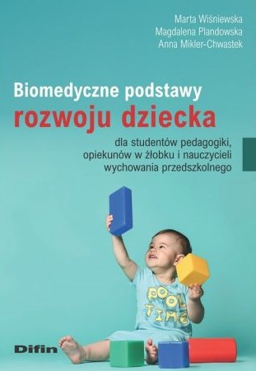
Ćwiczenia logopedyczne dla uczniów klas 1-3 : ś, ź, ć, dź, ń, j, sz, ż, cz, dż / tekst Magdalena Bielenin (część teoretyczna), Anna Willman (wierszyki) ; ilustracje Marcin Kot. - Warszawa : Wydawnictwo SBM, 2021.  Przemyśl 15792/b WP  Ćwiczenia logopedyczne dla uczniów klas 1-3 zawierają materiały przeznaczone dla rodziców, przygotowane przez doświadczonego logopedę, który dzieli się wiedzą o rozwoju mowy dziecka w pierwszych trzech latach nauki w szkole. Zamieszczone wierszyki pozwalają ćwiczyć i utrwalać artykulację:  - głosek środkowojęzykowych ś, ź, ć, dź, ń, j  - głosek wargowych p, b, m, f, w i ich zmiękczeń  - głosek tylnojęzykowych k, g, h  - głosek przedniojęzykowo-dziąsłowych sz, ż, cz, dż  - głosek przedniojęzykowo-zębowych t, d, n, l, s, z, c, dz  - głoski r  oraz różnicować głoski sz-s, cz-c, ż-z, dż-dz, r-l-j. | 
Do czytania już tuż tuż. : rozwijanie gotowości do nauki czytania i pisania / Małgorzata Barańska, Magdalena Hinz. - Gdańsk : Wydawnictwo Harmonia, 2021.  Przemyśl 15788/b WP  Publikacja przeznaczona jest przede wszystkim dla dzieci, które przygotowują się do nauki czytania i pisania. Przedszkolaki mogą wykonywać ćwiczenia zawarte w publikacji zarówno pod kierunkiem nauczyciela, jak i w domu pod okiem osoby dorosłej.  Zestaw składa się z 99 kart z ćwiczeniami oraz zeszytu. Na zadania związane z literami, dwuznakami i trójznakiem poświęcono 88 kart. Umieszczone na nich ćwiczenia mają na celu rozwijanie spostrzegawczości wzrokowej i sprawności grafomotorycznej, rozwijanie uwagi i pamięci wzrokowej, naukę pisania danej litery, a także usprawnianie motoryki małej. Pozostałe 11 kart zawiera zadania rozwijające analizę fonemową oraz utrwalające znajomość małych drukowanych liter. | 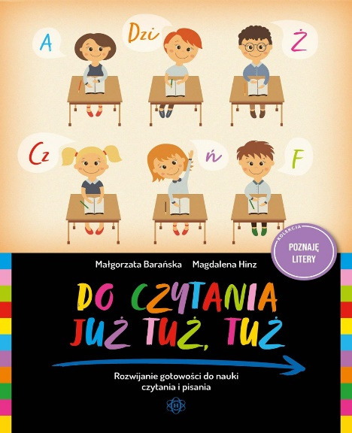
Dysgrafia : zadania dla uczniów klas 1-3 / Lucyna Kasjanowicz. - Warszawa : Wydawnictwo SBM, 2021.  Przemyśl 15789/b WP  Książka do samodzielnych ćwiczeń dla dzieci, które:  - mają trudności z pisaniem,  - piszą wolno,  - piszą w sposób nieczytelny,  - cierpią na tak zwaną męczliwość ręki piszącej,  - unikają stosowania znaków interpunkcyjnych w pracach pisemnych,  - mają zdiagnozowaną dysgrafię.  Publikacja jest wsparciem w doskonaleniu poprawnego pisania. Pozwala dziecku utrwalić najważniejsze zasady ortograficzne, doskonali jego spostrzegawczość oraz poszerza wiedzę o świecie. | 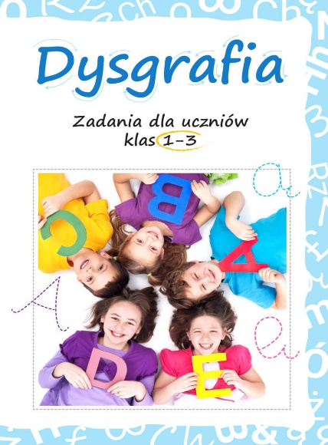
Edukacja dziecka szansą na budowę kapitału społecznego / redakcja naukowa Marzena Adamowicz, Lidia Kataryńczuk-Mania, Mirosława Nyczaj-Drąg - Toruń : Wydawnictwo Adam Marszałek, 2021.  Przemyśl 115691 WP  Tematyka monografii obejmuje zagadnienia warunków i szans edukacyjnych dziecka, rozwijania jego możliwości, kompetencji, konstruowania wiedzy i podejmowania nowych wyzwań. O wyborze tematyki rozważań teoretycznych i badań empirycznych zdecydowały zainteresowania autorów problematyką dziecka, jego dzieciństwem, rodziną i edukacją, czego dowodem są nasze liczne prace naukowe, a co przełożyło się na podjęte zagadnienia przez autorów poszczególnych rozdziałów. Publikacja jest adresowana do studentów kierunku pedagogicznego, nauczycieli i studentów edukacji przedszkolnej i wczesnoszkolnej, rodziców oraz nadzoru pedagogicznego i do nauczycieli akademickich. Z poznawczego punktu widzenia książka powinna zainteresować badaczy zajmujących się pedagogiką dziecka, pedagogiką rodziny i pedagogiką społeczną oraz pedagogiką zdolności. | 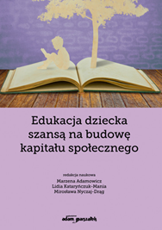
Metoda Dobrego Startu : piosenki do rysowania / Marta Bogdanowicz, Małgorzata Barańska, Ewa Jakacka ; [opracowanie muzyczne Danuta Szlagowska]. - Gdańsk : Wydawnictwo Harmonia, 2021.  Przemyśl 115598 WP  Piosenki do rysowania to program Metody Dobrego Startu oparty na materiale nieliterowym (25 abstrakcyjnych wzorów ułożonych według stopnia trudności). Publikacja przygotowana z myślą o dzieciach w wieku przedszkolnym, wszechstronnie wspomaga ich rozwój psychoruchowy, przygotowuje do nauki pisania. Ćwiczenia - zabawy przedstawione w tym programie można stosować w celu profilaktyki niepowodzeń szkolnych (przez korygowanie zaburzeń funkcji wzrokowo-przestrzennych, słuchowo-językowych, ruchowych oraz ich współdziałania), kształtowania lateralizacji oraz orientacji w schemacie ciała i w przestrzeni. Na kolorowych planszach znajdują się obrazki jednocześnie nawiązujące do treści 64 piosenek i przedstawiające wzory. Dzięki temu dzieci będą mogły najpierw poznać je jako konkretne, integralne elementy obrazków, a nie jako abstrakcyjne znaki. | 